Refactoring Plan
Versión Mejorada Premium
Generado: 25 de November de 2025 a las 11:05
Análisis Profundo con Visualizaciones Avanzadas

📊 Resumen Ejecutivo
Este documento contiene 1,890 palabras distribuidas en 469 líneas. Tiempo estimado de lectura: 9.4 minutos.

📈 Métricas Detalladas
Métrica | Valor
Total de Líneas | 469
Total de Palabras | 1,890
Total de Caracteres | 14,019
Encabezados | 51
Bloques de Código | 3
Tablas | 1
Enlaces | 0
Imágenes | 0
Profundidad Máxima | 4
Promedio Palabras/Línea | 4.03
Promedio Caracteres/Palabra | 6.29
Tiempo de Lectura (min) | 9.4

📊 Visualizaciones Mejoradas
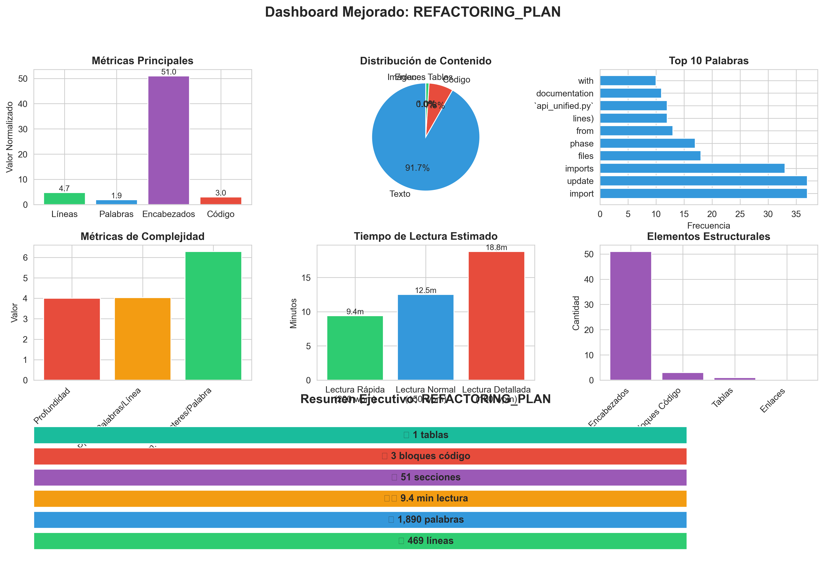

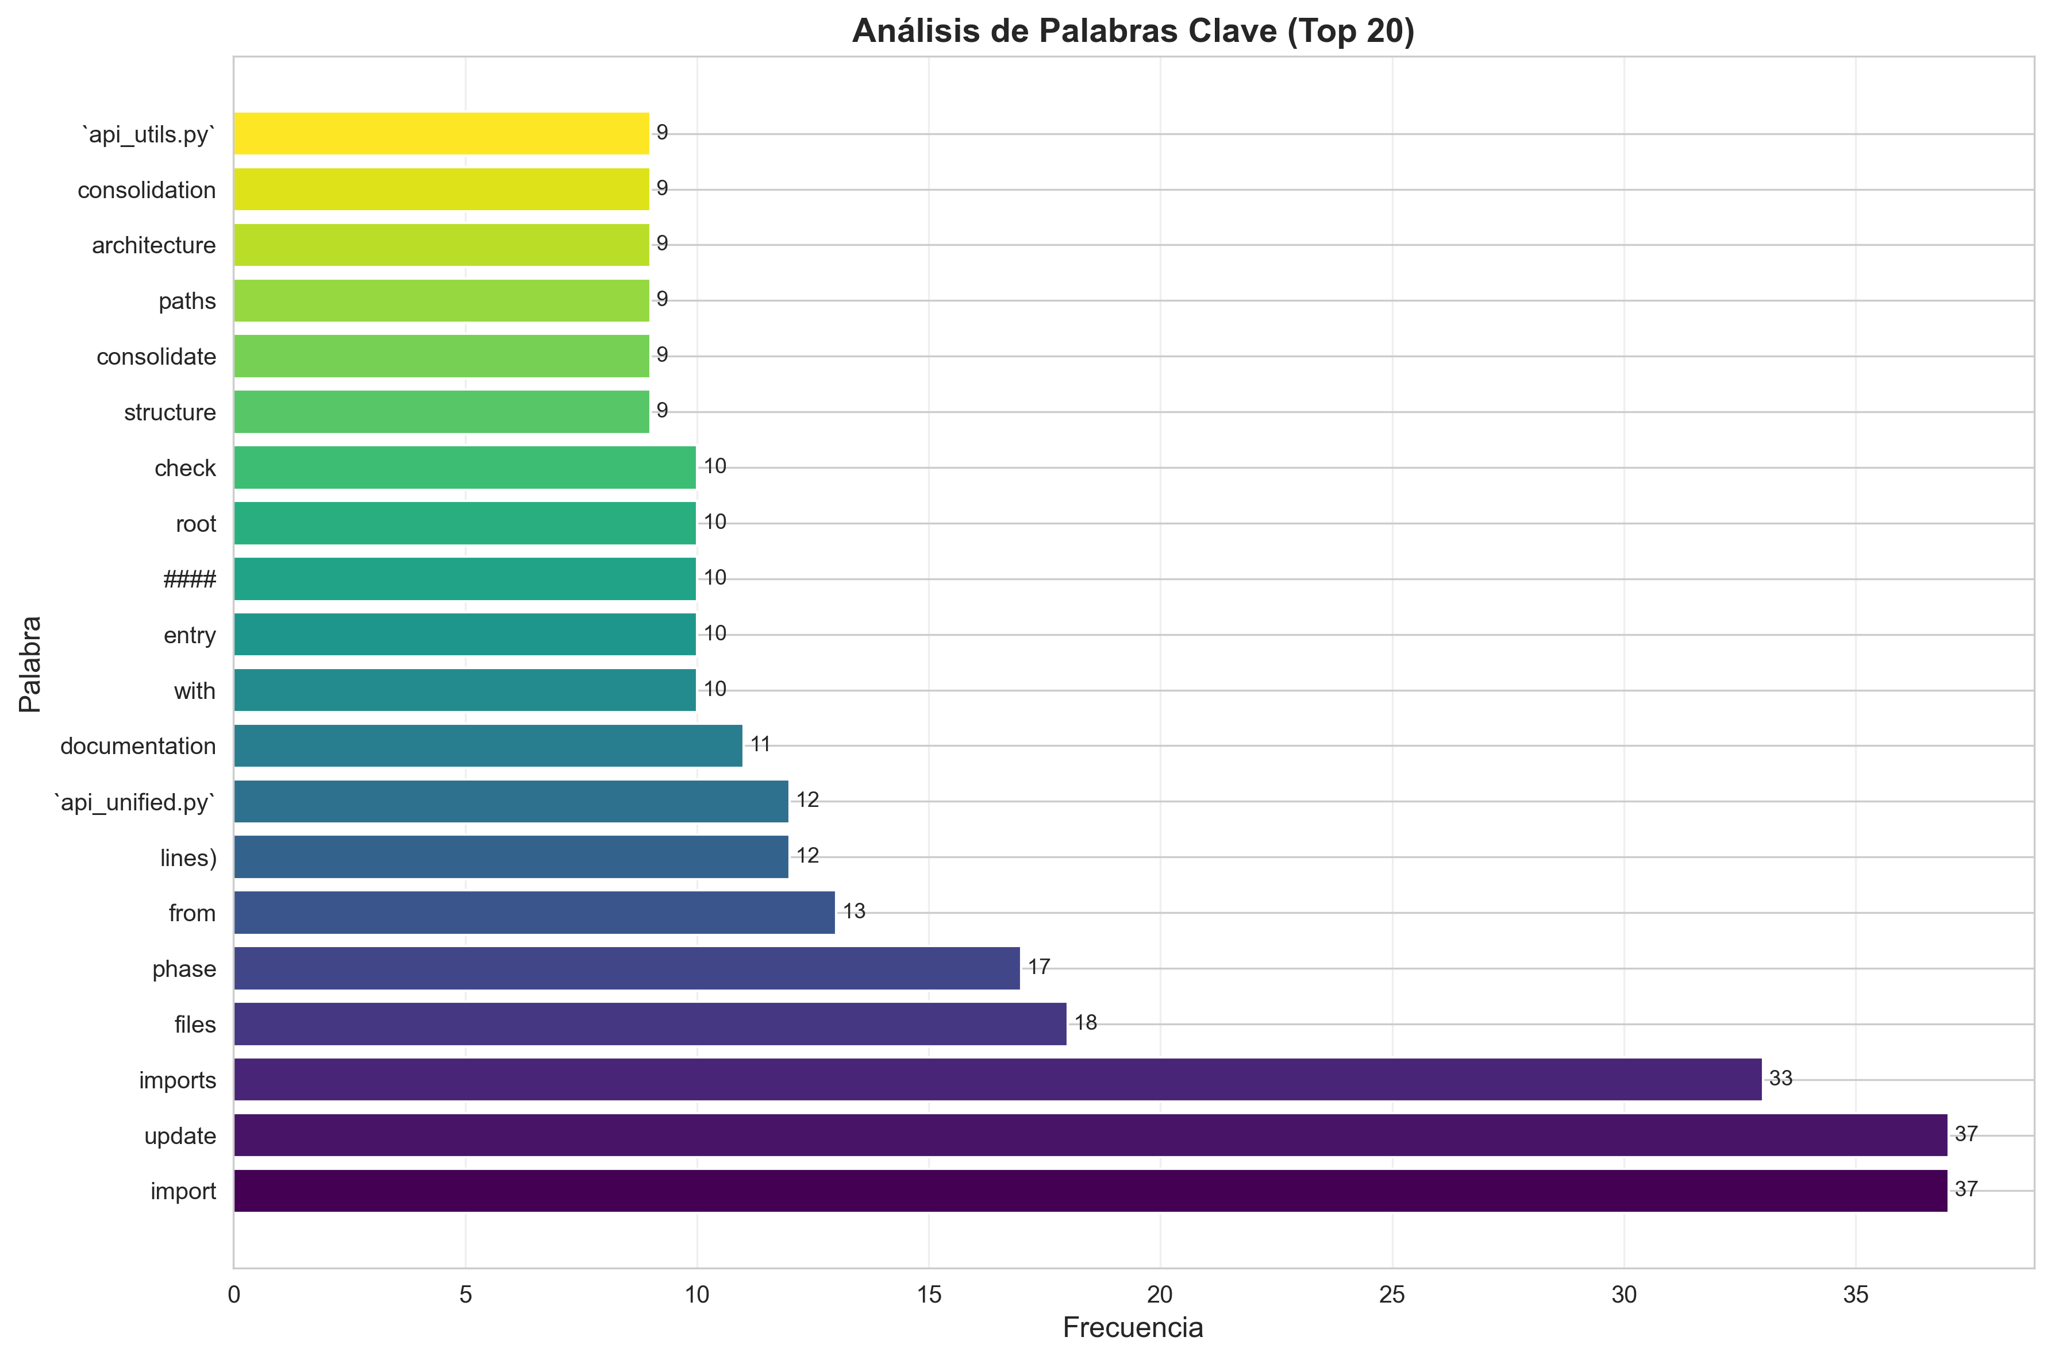

🔤 Palabras Más Frecuentes
Palabra | Frecuencia
import | 37
update | 37
imports | 33
files | 18
phase | 17
from | 13
lines) | 12
`api_unified.py` | 12
documentation | 11
with | 10
entry | 10
#### | 10
root | 10
check | 10
structure | 9
consolidate | 9
paths | 9
architecture | 9
consolidation | 9
`api_utils.py` | 9

